Пробный ЕГЭ 2018 по биологии №1 «ЕГЭ 1 00 БАЛЛОВ»
Решение - Агрусева Алина Альбертовна

- Двумембранные. Двумембранный органоид - это полая структура, стенки которой образованы двойной мембраной. Известно 2 вида двумембранных органоидов: митохондрии и пластиды. Митохондрии характерны для всех клеток эукариот, пластиды встречаются только в клетках растений. Митохондрии и пластиды являются компонентами энергетической системы клетки, так в результате их функционирования синтезируется АТФ.
- 24. Каждая рибосома состоит из двух неодинаковых по размерам частиц, малой и большой.
- 10. В РИК У=А, в ДНК А=Т . Т.к. по условию У=А=10%, следовательно T=10%
- 23. Только эти признаки присущи бактериям. Клетки прокариот не имеют оформленного ядра и митохондрий, а световой глазок есть только у эвглены зеленой.
212121. Способ образования митоз: сперматозоид мха, яйцеклетка подсолнечника, клет-ка архегония папоротника. Способ образования мейоз: спора мха, сперматозоид обезьяны, микроспоры мака. Споры у растений образуются путем мейоза, а гаметы — митозом. У животных гаметы образуются путем мейоза.
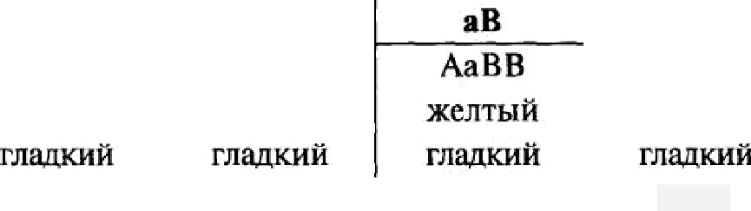
- 9331. Происходит дигетерозиготное скрещивание

d | AB | Ab | aB  АаBB  желтый | ab AaBb желтыR
AB | AAB 8  желтыЯ | AABb  желтыё
 | AABb  желтый | AAbb  желтый | AaBb  желтый | Aabb  желтый
 | АаBB  жслтый  гладкий | AaBb  желтый  гладкий | ааBB  зелсный  гладкнй | aaBb  зеленый  гладкиіі
 | AaBb  желтый  РЛБЛКИЇІ | Aabb  желтый  MOQllШHИCTblÏl | aaBb  зеленый  ГЛБАКПЙ | aabb  зеленый  МОЈЗШИНИМЬІЙ
- 25. Диплоидный набор хромосом (син.: двойной набор хромосом, зиготический набор хромосом, полный набор хромосом, соматический набор хромосом) совокупность хромосом, присущая соматическим клеткам, в которой все характерные для даиного биологического вида хромосомы представлены попарно.
- 121212. Оогенєз или Овогенез — развитие женской половой клетки — яйцеклетки (яйца). Во время эмбрионального развития организма гоноциты вселяются в зачаток женской половой гонады (яичника), и всё дальнейшее развитие женских половых клеток происходит в ней. Ищем признаки, характерные для яйцеклетки .
Сперматогенєз — развитие мужских половых клеток, происходящее под регулирующим воздействием гормонов. Ищем признаки, характерные для сперматозоидов.
- 126. Вйрус — неклеточный инфекционный агент, который может воспроизводиться только внутри живых клеток. Вирусы поражают все типы организмов, от растений и животных до бактерий и архей.

- 121221. Злаки, или Злаковые, или Мятликовые — семейство однодольных растений, к которому относятся такие известные и давно используемые в хозяйстве растения, как пшеница, рожь, овёс, рис, кукуруза, ячмень, просо, бамбук, сахарный тростник.
Розоцвєтные — порядок двудольных растений, состоящий из девяти семейств. Плоды розоцветных сухие или сочные (листовки, коробочки, орешки, костянки, яблоки). В формировании плода у многих родов участвует разрастающийся гипантий, составляющий основу адаптивности плодов к различным агентам распространения. Семена без эндосперма.
- 531624. Вид-род-отряд-класс-тип-царство 12. 653.

Области соприкосновения желудка со смежными органами
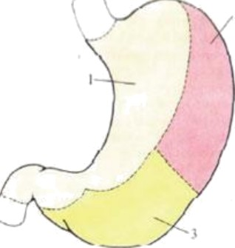
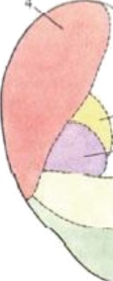

передняя стенка задняя стенка желудка желудка
1 - с печенью, 2 - с диафрагмой, 3 - с передней брюшной стенкой, 4 - с селезенкой, 5 - с левым надпочечникои, 6 - с левой почкой, 7 - с поджелудочной железой, 8 - с ободочной кишкой

- 221121. Пульмонология является разделом медицины, изучающим заболевания органов дыхательной системы: легких, плевры, трахеи и бронхов, клинические проявления заболеваний, специфику диагностики, методы лечения и профилактики.
Сердечно-сосудистые заболевания представляют собой группу болезней сердца и кровеносных
СОСУДОВ, В КОТО{Э$Ю ВХОДЯТ:

ишемическая болезнь сердца — болезнь кровеносных сосудов, снабжающих кровью сердечную
болезнь сосудов головного мозга — болезнь кровеносных сосудов, снабжающих кровью мозг; болезнь периферических артерий — болезнь кровеносных сосудов, снабжающих кровью руки и ноги;
ревмокардит — поражение сердечной мышцы и сердечных клапанов в результате ревматической атаки, вызываемой стрептококковыми бактериями;
врожденный порок сердца — существующие с рождения деформации строения сердца;
тромбоз глубоких вен и эмболия легких — образование в ножных венах сгустков крови, которые могут смещаться и двигаться к сердцу и легким..

- 42315. Рефлекторная дуга (нервная дуга) — путь, проходимый нервными импульсами при осуществлении рефлекса.

Рефлекторная дуга состоит из:
рецептора — нервное звено, воспринимающее раздражение;
афферентного звена — центростремительное нервное волокно — отростки рецепторных нейронов, осуществляющие передачу импульсов от чувствительных нервных окончаний в центральную нервную систему;
центрального звена — нервный центр (необязательный элемент, например для аксон-рефлекса); эфферентного звена — осуществляют передачу от нервного центра к эффектору;
эффектора — исполнительный орган, деятельность которого изменяется в результате рефлекса.
- 456. Известно, что рыжий кенгуру относится к семейству сумчатых млекопитающих. Именно в следующих предложениях затрагивается тот факт, что кенгуру-сумчатые млекопитающие животные
(4) Подобно другим сумчатым, самка кенгуру рожает крошечного детеныша весом 1 г и 2 см длинной, который хватается за шерсть матери, заползает в сумку. (5) В сумке детеныш хватает один из сосков и прирастает к нему губами на 2,5 месяца. Сил сосать у него нет, поэтому самка впрыскивает ему молоко в рот благодаря сокращению специальных мышц живота. (6) Повзрослев, кенгуренок начинает совершать короткие вылазки из сумки матери, тут же запрыгивая обратно при малейшем шорохе.
- 221333. Палеозойская эра, палеозой, PZ — геологическая эра в истории планеты Земля, известная как эра древней жизни. Первая эра фанерозойского эона. Следует за неопротерозойской эрой и предшествует мезозойской.
Мезозой, или мезозойская эра, MZ — геологическая эра, которая продолжалась от 251,902 1 0,024 млн лет назад до 66,0 млн лет назад.
Найнозой — текущая эра геологической истории Земли. Началась 66,0 миллионов лет назад и продолжается до сих пор.
- 235. Абиотические факторы — компоненты и явления неживой, неорганической природы, прямо или косвенно воздействующие на живые организмы. Основными абиотическими факторами среды являются: температура; свет; вода; солёность; кислород; магнитное поле Земли; почва влажность
- 132212. Абиотические факторы — компоненты и явления неживой, неорганической природы, прямо или косвенно воздействующие на живые организмы. Основными абиотическими факторами среды являются: температура; свет; вода; солёность; кислород; магнитное поле Земли; почва влажность. Биотические факторы (от греч. Biotikos — жизненный) — формы воздействия организмов друг на друга, как внутри вида, так и между различными видами. Антропогенные факторы — экологические факторы, обусловленные различными формами влияния деятельности человека на природу. Антропогенные факторы могут быть первичными, или прямыми, и вторичными, или косвенными.
- 162435. Причина эволюции всегда одна - приспособления к меняющимся условиям среды (будь то выход на сушу или изменение климата, или увеличение антропогенной нагрузки и т. д. ) Усложнение организации растений шло в следующем порядке :одноклеточные водоросли -> появление многоклеточности - многоклеточные водоросли - > выход на сушу - появление органов и тканей -» риниофиты ->мхи, папоротники, хвощи, плауны (идиоадаптации различные, не приводящие к усложнению организма в целом, только у папаротникобразных появляются уже настоящие корни по сравнению со мхами) -> повышение континентальности климата (засухи) ->

семенные папоротники (размножение семенами) -> голосеменные -> появление цветка и плода -> покрытосеменные (цветковые)
- 616. Большой (системный) круг кровообращения: Начинается из левого желудочка, выбрасывающего во время систолы кровь в аорту. От аорты отходят многочисленные артерии, в результате кровоток распределяется согласно сегментарному строению по сосудистым сетям, обеспечивая подачу кислорода и питательных веществ всем органам и тканям. Дальнейшее деление артерий происходит на артериолы и капилляры. Общая площадь поверхности всех капилляров в организме человека примерно 1500 м2[1]. Через тонкие стенки капилляров артериальная кровь отдаёт клеткам тела питательные вещества и кислород, а забирает от них углекислый газ и продукты метаболизма, попадает в венулы, становясь венозной. Венулы собираются в вены. К правому предсердию подходят две полые вены: верхняя и нижняя, которыми заканчивается большой круг кровообращения. Время прохождения крови по большому кругу кровообращения составляет 23—27 секунд. Малый (лёгочный) круг кровообращения Начинается в правом желудочке, выбрасывающем венозную кровь в лёгочный ствол. Лёгочный ствол делится на правую и левую лёгочные артерии. Лёгочные артерии ветвятся на долевые, сегментарные и субсегментарные артерии. Субсегментарные артерии делятся на артериолы, распадающиеся на капилляры. Отток крови идет по венам, которые собираются в обратном порядке и в количестве четырёх штук впадают в левое предсердие, где заканчивается малый круг кровообращения. Кругооборот крови в малом круге кровообращения происходит за 4—5 секунд.
- 135. Сахарный диабєт (лат. diabetes mellïtus) — группа эндокринных заболеваний, связанных с нарушением усвоения глюкозы и развивающихся вследствие абсолютной или относительной (нарушение взаимодействия с клетками-мишенями) недостаточности гормона инсулина, в результате чего развивается гипергликемия — стойкое увеличение содержания глюкозы в крови. Заболевание характеризуется хроническим течением, а также нарушением всех видов обмена веществ: углеводного, жирового, белкового, минерального и водно-солевого. У больных диабетом концентрация глюкозы достигает максимума быстрее. При норме, к 150 минуте концентрация глюкозы возвращается к исходному значению. При нарушении толерантности к глюкозе концентрация глюкозы не возвращается к исходному значению за 150 минут.

